ASVenezia, Avogaria di Comun, Deliberazioni del maggior Consiglio, reg. Stella (1480-1503), pag. 301

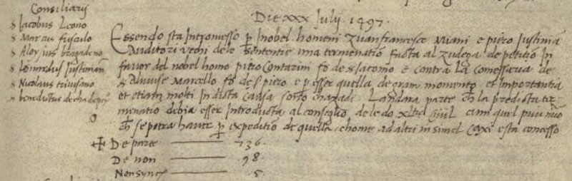

MCCCCLXXXXVII die XXX Julii 1497
Essendo stà intromesso per i nobel homeni Zuanfrancesco Miani e Piero Justiniano auditori vechi de le sententie una termination facta al zudege de petition in favor del nobel homo Piero Contarini fo de ser Jacomo et conra la comessaria de ser Alvise Marcello fo de ser Piero e per esser quella de gran momento et importantia et etiam molti in dicta causa sono cazadi, l’andarà parte che la predicta termination debia essere introduca al Consiglio de le do XL.tie Civil cum quel più mior che se potrà haver per expedition de quella, chome ad altri in simel caxo està concesso.
De parte 736
De Non 98
Non Sincerae 5

